**SISTEMA DE ANÚNCIOS E MARKETING DIGITAL**

# AD SYSTEM AND DIGITAL MARKETING

Conrado dos Santos Alves Saud ¹

25 de Outubro de 2017

# Resumo

Mais do que um site de anúncios, uma plataforma de marketing digital. Este é o slogan que o sistema carrega consigo. Oferecer aos usuários uma vasta opção de novos lugares para conhecer, com direito a avaliações de outros usuários e informações de contato da empresa desejada. A empresa por sua vez, desfruta de um sistema inteiramente gratuito, afim de adquirir novos fregueses e o conhecimento de um novo público para seu negócio.

**Palavras-chaves**: Marketing. Marketing Digital. Web Marketing. Anúncios. Publicidade

# Abstract

More than an ad web site, a digital marketing plataform. This is the slogan that the system bring with himself. Provide to users a lot of options of new places to know, with ratings did by other users and contact information about the companies. The company, in turn, enjoys a completely free system, in order to acquire new customers and the knowledge of a new audience for its business.

**Keywords**: Marketing. Digital Marketing. Web Marketing. Ad

# Introdução

Embora atualmente hajam muitos si- tes que ofereçam a oportunidade de empresas divulgarem seu negócio na internet de forma livre e gratuita, os mesmos sofrem com dois grandes problemas: baixo fluxo de usuários in- teressados no produto e falta de foco no atendi- mento do público daquela região. Outro grande problema que as empresas - principalmente em pequenos municípios - vem enfrentando nos dias atuais é encontrar uma maneira efi- caz e barata de realizar o marketing digital do seu negócio. Muito dessas empresas também não sabem por onde começar ou como investir no marketing digital. Em 2017 a Rock Content realizou a pesquisa Social Media Trends, com o intuito de indentificar as principais tendên- cias e práticas relacionadas as redes sociais no Brasil (que é também um meio de marketing digital). A pesquisa contou com 1030 empre- sários de todo Brasil para entender como é a

participação das empresas nas redes sociais e revelou que, atualmente, 92,1% das empre- sas estão presentes em alguma rede social, sendo o meio de marketing digital que 97,6% dessas empresas brasileiras de todos os tipos utilizam é o Facebook, seguido do Instagram com 76,6% de presença em suas mídias. Essses são dados de suma importância, pois demonstra que o marketing digital utilizado por quase todas as empresas tem um foco em ferramentas gratuitas como as citadas anterior-mente.

Existe também um segundo problema que vem a existir a partir do primeiro problema apresentado: público consumidor. Isto é, não é possível se desenvolver uma plataforma de marketing para empresas se não existir um

1 Graduando do Curso de Sistemas de Informação pela UNIFRAN Franca-SP, conradosaud@gmail.com;

público que consumirá os produtos oferecidos pelo mesmo. Por isso, o sistema é dividido em duas partes: o painel administrativo do cliente e o site principal divulgador de anúncios. É no site principal onde os anúncios são divulgados e o público consumidor encontrará novas em- presas para visitar, avaliar e recomendar para amigos.

Este artigo busca apresentar os fa- tos que foram tratados referente aos proble- mas que essas pequenas e médias empre- sas de municípios menores vem enfrentando, e que com o desenvolvimento do sistema de anúncios e marketing digital isso tende a ser minimizado da melhor maneira possível. O mesmo oferece um painel administrativo para que usuários possam se cadastrar gratuita- mente e dispor de uma ferramenta de mar- keting digital gratuita, com acesso a relatórios, integrações com redes sociais e a customiza- ção do anúncio da sua empresa na internet, podendo ser tratado como um web site secun- dário da empresa. Este anúncio ficará visível no site principal que o divulgará de forma di- ferente para cada usuário que visita o site e busca por algo novo. É dessa forma então, que o fluxo de usuários conhecendo novas empre- sas e essas empresas oferecendo ao público a oportunidade de ser conhecida, dá início a um loop de geração de leads.

* 1. Estrutura

O sistema é dividido em duas partes conectadas entre si: o painel do cliente e o site principal divulgador de anúncios, onde usuá- rios visitam anúncios afim de conhecer no- vos lugares. O acesso ao painel é restrito a usuários que se cadastraram com o interesse em anunciar no site. A partir deste momento, tratamos tais usuários como clientes, pois os mesmo agora utilizam nossos serviços. Den- tro do painel, os clientes tem acesso a tudo que está acontecendo dentro de seu anúncio, com acesso a relatórios por período e suges- tões de melhoria para o mesmo. Aos usuá- rios comuns (chamados de visitantes) por sua vez, ao adentrar em um anúncio, também pos- suem suas interações com o mesmo, podendo avaliar tal anúncio, realizar comentários, re- comendar para amigos e também entrar em

contato com o proprietário do anúncio através dos endereços fornecidos, números de tele- fone/celular, localização no mapa e também via redes sociais.

* 1. Painel de cliente

O painel do cliente é também chamado como painel administrativo e é dividido em três partes: painel de acesso (figura 1), pai- nel de empresas (figura 2) e painel gerencia- dor de anúncio (figura 3). O usuário interes- sado em cadastrar sua(s) empresa(s) deverá se encaminhar ao painel de acesso e registrar- se como pessoa física, devendo obrigatoria- mente fornecer dados como seu nome com- pleto, telefone/celular para contato (não obriga- tório), email e senha. A partir deste momento, tal usuário passa a ser tratado como um cli- ente. Essas informações não são visíveis para os visitantes do site, e são de uso exclusivo para o acesso ao painel.

**Figura 1 – Painel de acesso**

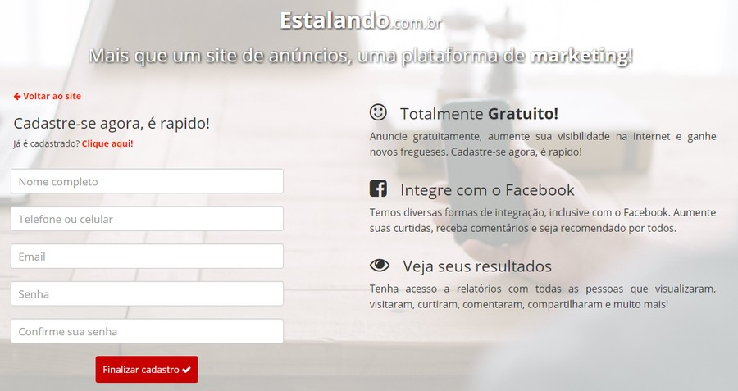

O cliente ao realizar seu registro no painel de acesso, tem a liberdade de explo- rar o painel de empresas, e poderá registrar todas as empresas que possui, além de op- ções como alterar sua senha e informações pessoais (nome, email e telefone/celular). No momento que o cliente deseja cadastrar uma nova empresa, o cadastro de tal empresa deve constar obrigatoriamente com o nome fantasia, cidade onde está localizada e o seguimento na qual aquela empresa atua, além de poder oferecer informações como o email principal e se a mesma possui um site. Assim como o registro anterior, essas informações não são vi- síveis aos visitantes do site e são informações básicas para uma empresa possuir acesso ao painel gerenciador de anúncio.

**Figura 2 – Painel de empresas**

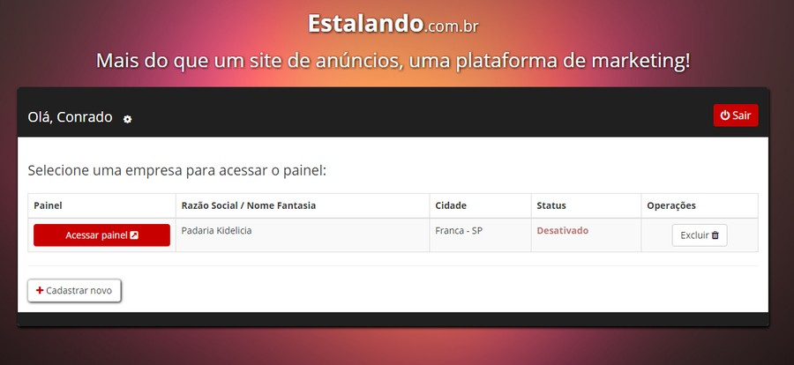

Uma vez com sua empresa cadastrada o cliente tem acesso ao painel gerenciador de anúncio. Nessa hora, o cliente tem a opção de visualizar os relatórios (visualizações do anún- cio por período, porcentagem de novos visitan- tes e informações diversas), editar as informa- ções e personalizar seu anúncio (títulos e des- crições, endereços e contatos, fotos, horário de funcionamento e mais informações do local), realizar integrações (integração com o Face- book e Google Maps), contratar planos para melhorar a divulgação do seu anúncio, acesso a um painel de F.A.Q (respostas para dúvidas frequentes) e contato direto com o suporte.

**Figura 3 – Painel gerenciador de anúncio**

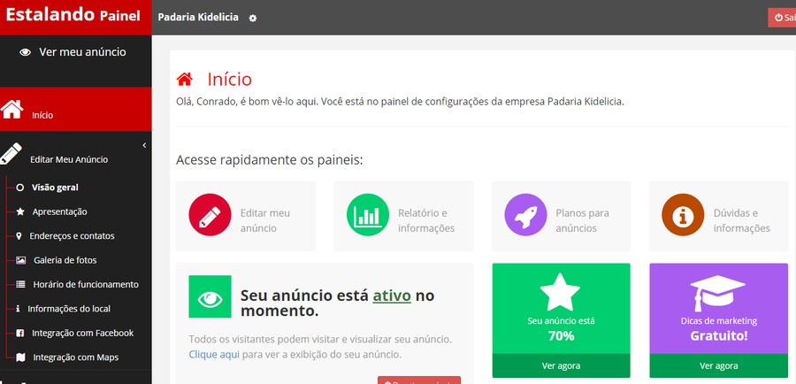

* 1. Site principal divulgador de anúncios

O usuário (que agora chamamos de visitante) que deseja visitar os anúncios afim de conhecer novos lugares, ao acessar o site principal irá se deparar com uma página onde o mesmo deverá escolher o anúncio de uma cidade específica. Os anúncios são separados por cidades, logo, uma empresa que se regis- trou em uma cidade específica, seu anúncio só será visualizado dentro dos filtros de busca daquela cidade.

Uma vez selecionado a cidade, o visi- tante recebe várias sugestões vindas do pró- prio site (figura 4), como anúncios recomenda-

dos, pesquisa por texto dentro do site e pes- quisa por filtros (categorias, horários, avalia- ções, etc).

**Figura 4 – Página principal (recomendados)**

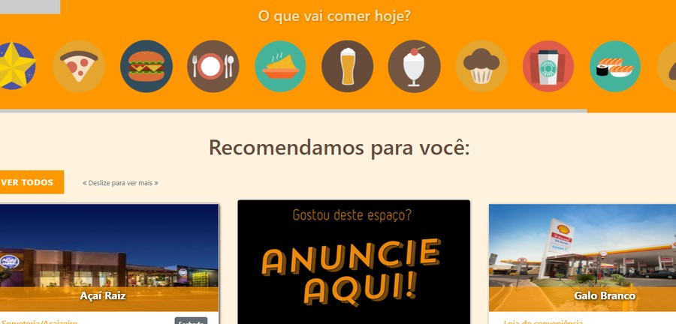

Uma vez selecionado a empresa que gostaria de conhecer, o visitante é encami- nhado a página desta empresa (que foi onde o cliente customizou seu anúncio) e tem acesso a todas as informações que o dono do anúncio forneceu (figura 5). O visitante possui intera- tividades dentro do anúncio, sendo possível avaliá-lo através do Facebook com a opção de curtir, compartilhar com amigos, recomen- dar aos amigos pelo Messenger e salvar para ver depois em seu Facebook. Ainda utilizando os serviços do Facebook, o visitante também poderá realizar comentários livremente dentro deste anúncio e todas as outras pessoas po- dem ver. Todas essas operações podem ser feitas apenas utilizando a própria conta do Fa- cebook do visitante, sem a necessidade de realizar um cadastro específico para isso.

**Figura 5 – Página principal (anúncio)**

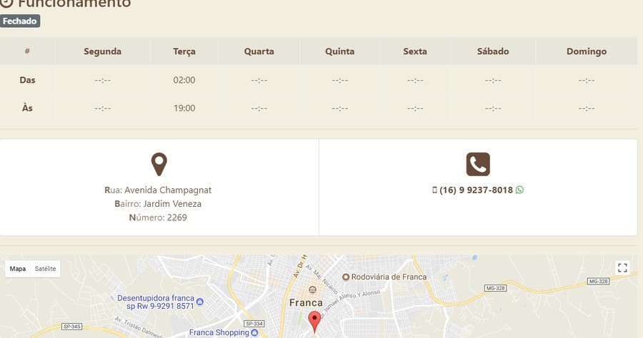

Caso o visitante não venha a escolher uma empresa que gostaria de visitar na página principal e opte por filtra-las, o site oferece uma lista de empresas de acordo com os requisitos escolhidos pelo usuário (figura 6). As empre- sas são apresentadas aos visitantes de forma

aleatória, sempre priorizando os anúncios im- pulsionados (pagos pelos clientes). Embora sejam apresentados de forma aleatória, dentro de tal aleatóriedade existem alguns critérios de apresentação entre os primeiros e os últimos anúncios como a quantidade de informações que este anúncio possui, se possui imagens e alguma avaliação, e após esta filtragem, os anúncios que constam abertos no momento que o usuário estão visualizando-o ficarão em primeiro da fila em relação aos que estão fe- chados no momento.

**Figura 6 – Página principal (filtros)**

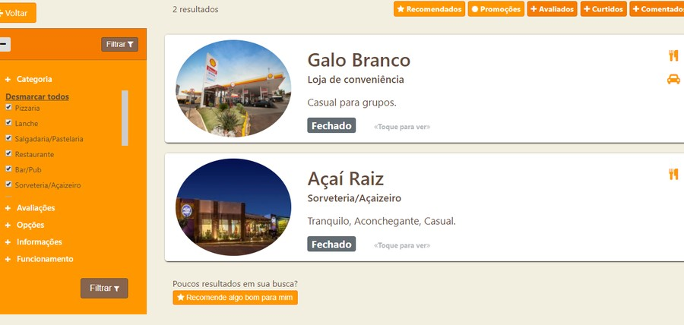

* 1. Design responsivo

Toda a interface do sistema é adaptada para funcionar em qualquer tamanho de tela, seja de um computador ou de um celular. Pen- sando nisso, foi elaborado um design que, de acordo com que a tela venha a ser diminuida, alguns elementos deixam de existir como por exemplo, o botão de pesquisar conteúdos no site (localizado no topo da página) se torna um botão flutuando que fica localizado no canto in- ferior direito da tela. Na página principal onde é apresentado os filros ao usuário, as descrições do anúncio são ocultadas para que possam dar espaço a uma resolução boa de imagem da- quele estabelecimento, além de que a barra de filtros (a esquerda) automaticamente é minimi- zada e passa a se encontrar no topo da página, fazendo com que toda a pagina se torne linear, adaptando-se assim até as telas mais peque- nas como apresentado na figura de número 7. Com o layout funcionando de uma forma responsive e organizada, garante que os dispositivos mais pequenos possam visualizer informações com qualidade.

O design responsivo também se aplica a outras partes do sistema, como também no painel administrativo. Este trabalho foi feito pois

sabe-se bem que nos últimos anos a tendên- cia de usuário a navegar na internet através de dispositivos mobile (como celulares) cres- cido bastante, e é certo que provavelmente muitos usuários que encontrem o site também o acessem através deste dispositivo. O painel administrativo também foi modulado em design responsivo pensando em alterações que o pró- prio dono do anúncio queira fazer de forma rápido e fácil sem o acesso de um computador, isto é, apenas utilizando seu celular ou tablet.

**Figura 7 – Layout em telas pequenas**

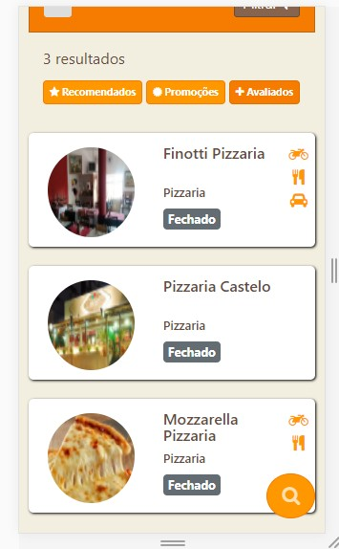

Todas empresas possuem informações importantes a fornecer aos visitantes, como se possui um estacionamento, realiza entregas e aceita clientes no local. Foi pensando nisso que ao lado do anúncio colocou-se um ícone (em laranja) indicando esta informação, pois dessa forma tanto o layout grande quanto em uma tela pequena o mesmo pode ser exibido de uma forma bem simples e indicativa ao visi- tante.

* 1. Anúncio Impulsionado

Embora todo acesso ao sistema seja gratuito, oferecemos um plano a todos clientes

cadastrado que chamamos de anúncio impulsi- onado. Com o anúncio impulsionado, garanti- mos a nosso cliente que seu anúncio apareça com mais evidência para todos os visitantes do site, sendo assim, mais visito e tendo seu negócio mais conhecido pelo público. O anún- cio impulsionado sempre aparecerá na frente de todos os outros anúncios quando o usuá- rio está utilizando os filtros, além de também aparecer na página principal do site como re- comendado.

Os planos de anúncio impulsionado de- vem ser contratados dentro do painel adminis- trativo. Os planos são contratados por dias da semana, isto é, você pode contratar o anúncio impulsionado para sua empresa que dure de um dia até uma semana. O plano recebe des- contos especiais de acordo com a duração de dias que você deseja e escolher. O valor dos planos é diferente entre os dias comuns da semana (segunda à sexta-feira) e aos finais de semana (sábados e domingos), não alte- rando em nada o preço aos feriados. Após a contratação do plano, o cliente escolhe os dias em que aquele será ativado, podendo escolhe desde o próximo dia após a contratação (não é possível escolher no mesmo dia) até em um mês de antecedência. Quando o dia da con- tratação deste plano chegar e o impulsionado estiver ativo, a duração do plano será de vinte e quatro horas.

# Materiais e Métodos

Todo o sistema foi projetado em cima de bases sólidas de acordo com padrões de desenvolvimentos já consagrados no mercado. Foram realizados vários testes e experimen- tos em estruturas e padrões de projetos para se avaliar qual opção se encaixaria melhor no sistema que seria desenvolvido, pois seria ne- cessário algo que sustentasse o site principal gerador de anúncios e também o painel ad- ministrativo, e que ambos pudessem trabalhar juntos se alimentando da mesma fonte de da- dos. Além dos recursos testados para desen- volver o padrão que seria trilhado no desenvol- vimento do sistema, também foram realizadas muitas outras pesquisas em sites de anúncios na internet para que ideias pudessem surgir e para que o sistema não cometesse o mesmo

erro que outros sistemas possuiam.

* 1. Materiais

O sistema conta com três módulos, onde um é acessível a usuários comuns (vi- sitantes), outro acessível apenas a usuários cadastrados na plataforma (clientes) e o ter- ceiro módulo acessível apenas pelas redes internas do sistema para a comunicação entre os módulos. Tais módulos tratam sobre o site principal divulgador de anúncios onde visitan- tes buscam e encontram novos lugares para conhecer, o módulo do painel administrativo restrito apenas a clientes que administram o painel de suas empresas e seus anúncios, e por fim o módulo interno do sistema onde estão armazenadas as informações gerais de todas as empresas e anúncios do sistema dentro de integrações de serviços do Google, plataforma nas nuvens e Facebook.

Toda a interface dos módulos um e dois foram projetadas utilizando linguagens de mar- cação como HTML 5 e CSS 3. Ainda na inter- face gráfica, foi utilizado Javascript para a co- municação entre formulários, utilizando como auxilio o framework jQuery para realização de interfaces dinâmicas e a busca de informações em tempo real da base dados com a tecnologia Ajax. A estrutura interna do sistema conta com inúmeros documentos em PhP, que foi a lingua- gem back-end escolhida. O banco de dados escolhido foi MySql e todo o sistema foi estrutu- rado dentro do padrão MVC e REST. O terceiro módulo do sistema conta com a integração do Google Analytics para a obtenção de relatórios em tempo real dos anúncios ativos no site, assim como a integração do Google Maps para registrar via satélite a localização no mapa daquela empresa. Foi utilizado também a integração de ferramentas do Facebook para que pudessem ser registradas as avaliações e interações dos usuários dentro da plataforma como curtir, compartilhar, recomendar, salvar e comentar.

Toda a estrutura do projeto foi estudada e montada especialmente para funcionar em conjunto com as linguagens escolhidas e o pa- drão de desenvolvimento adaptado. Em busca de outros sites de anúncios na internet, foram capturados vários tipos de problemas e ideias

que poderiam ser acrescentados no estudo para que o mesmo não viesse com os mesmos defeitos.

* 1. Métodos

Uma rápida pesquisa na internet em busca de sites que oferecem serviço de anún- cios é possível perceber que grande parte não restringe seu foco apenas em uma região, e sim, em todo o Brasil, além de que todos os sites estudados não oferecem nenhum tipo de plataforma de marketing para os usuários, o que é um problema, pois o custo investido em marketing para anunciar sua plataforma de anúncios em todo país é extremamente alta se comparado ao investimento específico de uma região. Este foi o fato mais marcante em mudar o foco do estudo não somente para uma região específica do país, como também para municípios menores, uma vez que em muni- cípios onde a população é baixa, tais meca- nismos de anúncios não funcionam com tanta eficiência.

Para este estudo, foi realizado uma pes- quisa na internet utilizando os buscadores mais utilizados para se encontrar sites recomenda- dos na internet. O objetivo seria buscar e en- contrar sites que recomendassem lugares para se comer em seis cidades específicas do es- tado de São Paulo, considerando que duas delas possuem um número de habitantes me- dianos (Franca e Barretos) e as demais com uma população mais baixa.

* + - **Cidades de estudo:** Franca, Barretos, Guaíra, Miguelópolis, Ipuã e Ituverava.
    - **Buscadores:** Google, Bing e Yahoo.
    - **Palavras-chave utilizadas nos busca- dores:** site de anúncios de comida, guia de restaurantes, onde almoçar e jantar hoje, bons lugares para se comer.
    - **Sites encontrados:** Guia Netsabe, Guia- mais, TripAdvisor, iFood.

É necessário também analisar a popu- lação de cada cidade para que possa ser le- vado em consideração o número de empresas em relação a seus habitantes. Dados retirados do Censo IBGE de 2017.

**Tabela 1 – Número de habitantes em cada cidade**

|  |  |
| --- | --- |
| **Cidade** | **População** |
| Franca | 347.237 |
| Barretos | 120.638 |
| Guaíra | 40.287 |
| Miguelópolis | 20.442 |
| Ipuã | 21.973 |
| Ituverava | 41.414 |

Utilizando os sites de buscas e guias citados anteriormente, foi realizado uma busca individual em cada cidade utilizando as palavras-chave “comida” e “restaurante”. Não foi filtrado nenhum tipo de bairro específico para cada cidade nem CEP, sendo assim, con- siderando todos os estabelecimentos daquela cidade. Com os resultados obtidos foram consi- derados também hotéis que ofereciam buffets, estabelecimentos que aceitavam apenas pe- didos para entregas (não atendendo clientes pessoalmente no local) e também negócios in- dividuais, isto é, sem cnpj e um lugar fixo (como feiras e ambulantes). Tais critérios não foram estabelecidos para que pudessem ser encon- tradas empresas de todos os tipos e obter um resultado geral do tipo de conteúdo que os sites pesquisados apresentariam. Lembrando que os sites de anúncios funcionam de formas diferentes entre um e outro. Alguns sites ne- cessitam que o usuário se cadastre e disponha informações de sua empresa nele, e outros sites apenas varrem a internet em busca de informações de empresas de todos os lugares do país e adicionam em seus registros. Para essa pesquisa todos os casos foram considera- dos. Ressaltando que o sistema de anúncios e marketing digital que está sendo apresentado neste artigo trabalha de acordo com o primeiro caso, ou seja, com a procura de novos usuários se tornando clientes, realizando seu cadastro e disponibilizando informações de sua empresa para a construção de seu anúncio.

**Tabela 2 – Resultado das buscas**

**Cidade Empresas encontradas**

vel retirá-lo do site por conta própria, pois o mesmo deve entrar em contato com suporte técnico. Embora o iFood esteja na exceção, o mesmo ainda possui seus problemas, pois como citado anteriormente, as cidades com

|  |  |  |
| --- | --- | --- |
| Franca | 756 | uma população mais baixa não tem acesso aos |
| Barretos | 445 | seus serviços uma vez que o iFood trabalha |
|  |  | com entregas de produtos terceirizados, onde |
| Guaíra | 132 | não possui suporte as cidades que ainda não |
| Miguelópolis | 313 | foram “escolhidas” por ele. |
| Ipuã | 106 | 3.1 Resultados |

Ituverava 347

O resultado das buscas individuais em cada site tiveram uma variação notável no tipo de comércio que aquele site oferecia. Por exemplo, o iFood é um site onde as empre- sas se cadastram com o intuito exclusivo de realizar vendas de seus produtos online para sua cidade, resultando em cento e dez (110) e vinte e seis (26) empresas cadastradas para as cidades de Franca e Barretos respectivamente, enquanto as demais cidades não possuíam ao menos um registro. Entretanto, o resultado foi notável para outros sites, como o TripAdvisor onde as empresas não precisam cadastrar-se no site, pois o mesmo realiza buscas na inter- net por si só e registra automaticamente esses estabelecimentos, onde foram encontrados cem (100), cento e doze (112) e trezentos e treze (313) resultados para Ipuã, Guaíra e Miguelópolis respectivamente, as cidades com menor população da lista.

OBS.: Foram analisados apenas sites de anúncios que permitem a busca de esta- belecimentos alimentícios ou palavras-chave relacionados ao mesmo.

# Resultados e Discussão

Entre todos os sites utilizados como exemplo, exceto o iFood, nenhum outro pos- suía uma ferramenta de marketing digital inte- grada, isto é, não é possível realizar um cadas- tro onde o próprio empresário tem acesso ao que está sendo divulgado ou não do seu negó- cio. Não é possível customizar seus anúncios, realizar alterações em algo que foi apresen- tado de forma errada e também não é possí-

Sobre os dados levantados e pesquisa- dos, podemos analisar alguns outros tópicos referentes a pesquisa que precisam ser cita- dos:

* Os principais sites de anúncios não pos- suem um marketing localizado, isto é, eles oferecem a opção de qualquer empresa de qualquer cidade interessada cadastrar- se e divulgar seu anúncio. Isso de certa forma é bom para a diversificação da pla- taforma de anúncios, porém, como visto na pesquisa, sem o marketing localizado o número de empresas cadastradas passa longe de meros meio porcento da população daquela cidade
* Os sites de anúncio pesquisados não pos- suem nenhuma área onde o proprietário possa editar e/ou customizar as informa- ções do seu anúncio que está visível aos usuários.
* O filtro de busca dos sites estudados se restringem somente a uma palavra-chave por busca naquela região. Além disso, os anúncios encontrados pela busca são su- perficiais e não necessariamente atende aos critérios dos filtros escolhidos.
* O painel administrativo dos sites pesqui- sados não disponibilizam informações bá- sicas aos usuários cadastrados, como re- latórios, número de visitas, opções de per- sonalização de seus anúncios, área de ajuda e poucos possuem contato com a equipe de suporte responsável. O cliente cadastrado tem acesso apenas a informa- ções superficiais do seu anúncio e sequer sabe qual o resultado que teve durante o

período que manteve seu anúncio cadas- trado no site (caso tenha o cadastrado).

Tais pontos revelam que os sites de anúncios mais procurados pelos usuários, ou pelo menos, os sites mais indicados pelo bus- cadores da internet não voltam sua atenção para regiões menores, e muito menos notifi- cam seus clientes do fluxo de visitas que seu anúncio teve dentro de um período.

* 1. Discussão

Como dito anteriormente, é importante que haja vários veículos de divulgação na inter- net para todo Brasil, inclusive em sites de anún- cios, contudo, é importante também planejar o marketing local, principalmente em cidades onde a população é menor. Esse público tende a ficar restrito apenas ao falatório da popula- ção e mídias de marketing físicos como jornais e panfletos, no máximo a páginas no Facebook, pois uma vez que o marketing realizado em si- tes de anúncios são baixos, poucas empresas daquela região se cadastram, e com poucas empresas cadastradas não tem porque habi- tantes daquela região buscarem informações vazias no site.

Algumas questões que podem ser res- pondidas:

* + - O marketing localizado é a solução para aumentar a visita e o fluxo de usuários e visitantes em sites de anúncios.
    - Cidades onde a população é considera- velmente mais baixa, sofre com a pouca opção de onde encontrar novos lugares para conhecer e também com a falta de sites onde possam interagir com tais em- presas que visitaram ou pretendem visitar.
    - Os sites de anúncios atualmente não ofe- recem relatórios do fluxo de visita dos usuários no site, o que encarrega de dei- xar os clientes cegos em relação ao que anda fazendo de certo ou errado na publi- cidade do seu negócio.

São três questões que podem ser resol- vidas e elaboradas dentro de um único sistema

de anúncios afim de resolver um problema co- letivo.

# Conclusão

A questão de utilizar o foco do mar- keting em um sistema de anúncios local é uma ideia válida e que precisa ser utilizada em algum mecanismo da internet. Contudo, crê-se que tendo em vista que cidades com uma menor população possui uma cariencia maior deste tipo de mecanismo de busca, o foco do marketing nestas cidades oferecem a população uma oportunidade única de utilizar os mecanismos de buscas para conhecer me- lhor os locais que a cidade pode oferecer, e ainda mais, com o acesso a avaliações que ou- tras pessoas podem realizar. Dessa forma, a empresa tem sua imagem divulgada na cidade através das avaliações dos usuários e também a população tem acesso a um cardápio com- pleto de novos lugares para conhecer e indicar aos amigos através da internet utilizando as re- des sociais e até mesmo a divulgação pessoal para outros amigos e parentes.

Todo o sistema em si foi criado também com a ideial de que quando o dono daquela em- presa terminar de preencher as informações do seu anúncio e estiver com o mesmo com- pleto, o mesmo também possa tratar a página do anúncio da sua empresa no site como um web site da sua própria empresa caso não te- nha, pois todas as informações importantes para contato estão disponíveis nesta página de anúncio, além de poder criar interações com novos fregueses e ainda possuir mecanismo de integração com o Facebook.

O sistema não deve ser visto como um puro site de anúncios, e sim, como uma des- coberta de novos lugares para se conhecer. É interessante pensar dessa forma, pois uma vez que esse pensamento é espalhado aos usuários, os mesmo começam a tratar o site da mesma forma. Foi com essa intenção que foram inseridos eventos como a opção de com- partilhar com amigos. A ideia é que uma vez que você conheça um estabelecimento que antes você nunca tinha visitado antes através do site e gosta do serviço que aquele lugar oferece, você possa compartilhar a página do anúncio desta empresa para um amigo. Da

mesma forma, o próprio empresário também gostaria de divulgar a própria página de anún- cios para um amigo e realizar o marketing desta página em seus outros mecanismos de captação de clientes, pois com mais clientes visitando seu anúncio e o avaliando, mais no topo da página de indicados do site seu anún- cio estará. Isso gera um loop em atração e fe- edback do público onde o empresário se man- tem no foco do seu marketing atraindo novos clientes e estes clientes por sua vez, buscam novos lugares recomendados por amigos ou por outras pessoas.

Para o sistema, foi escolhido o nome Estalando e já pode ser encontrado na internet. Tal nome foi uma ideia de algo simples que qualquer pessoa poderia lembrar, pois além de ser uma palavra em português, o marketing do site gira em torno de dois dedos gerando um estalo toda vez que seu nome é dito, dessa forma fica fácil de colocar seu nome na cabeça das pessoas e fazendo-as procurá-lo sempre que lembrar ou ouvir um estalo, e consequen- temente, ao longo das visitas, também será lembrado como um ótimo site que recomenda lugares novos para se conhecer e mostrar aos amigos

# Referências

Rock Content. Social Media Trends 2017. Disponível em: <http://pesquisas.rockcontent.com/redes-sociais>. Acesso em: 24 de out. 2017.

IBGE. Municípios de São Paulo. Disponível em: <https://cidades.ibge.gov.br/brasil/sp/panorama>. Acesso em: 24 de out. 2017.

Guia Netsabe.Disponível em: <https://www.netsabe.com.br>. Acesso em: 22 de out. 2017.

Guiamais.Disponível em: <https://www.guiamais.com.br/sao-paulo-sp>. Acesso em: 22 de out. 2017.

TripAdvistor. Disponível em <https://www.tripadvisor.com.br/>. Acesso em: 22 de out. 2017.

iFood.Disponível em: <https://www.ifood.com.br/>. Acesso em: 22 de out. 2017.